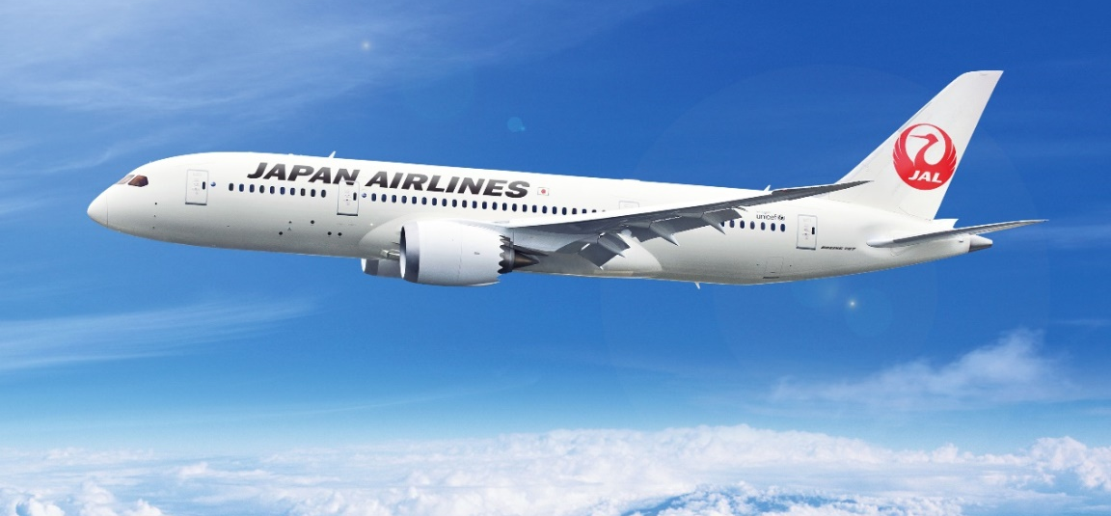
日本航空2018年空服員招考要領

- 招考職種：空服員
- 報考資格：
  - 具中華民國國籍國民。
  - 教育部認可之國內外大專院校畢業。
  - 裸眼視力0.1以上，經隱形眼鏡矯正後兩眼視力均達1.0以上。
  - 英語流利TOEIC 550(或其他同等程度之檢定)，諳日語者佳。
  - 須能在桃園國際機場/台北松山機場依指定時間報到服勤者。
  - 2018年6月前完成所有課程畢業，2018年6月底以前未能取得畢業證書者，不予錄取。。
- 報考方式：
  - 請於指定網站 http://www.hijob.com.tw:8080/mbHR/login/index.do 填寫「空服員應徵資料表」
  - 履歷表要點
    - 「照片」：須一併上傳三個月內脫帽彩色二吋近照(180px×150px)及全身立姿相片(800px×600px)
    - 「學歷」：請自最高學歷填起，填至高中學歷。
    - 「語言條件」：英語能力為必填項目
    - 「家庭狀況」：請填寫父、母、兄弟姊妺
    - 履歷表上的所有項目請務必詳盡填寫，資料不完備者視同放棄資格
  - 上傳手寫之中文應徵理由書
    - 600字
    - 按此下載表格，手寫後scan轉為pdf檔
    - 將檔名改為姓名-手機(無任何符號，和履歷表一致)，範例：陳小美-0912345678
    - 將檔案上傳至：https://goo.gl/qyVBHP
(僅有招募負責人會看到您上傳之檔案，請勿擔心)

- 報考截止：2018年04月27日(逾期恕不受理)
為避免截止日前登錄人數眾多影響連線品質，建議及早完成資料登錄。

- 考試項目及招考流程：（日程或有變更，將公告於招募網頁，敬請留意）
書面審査 | 合格者即通知參加面試，不合格者所有報考資料恕不退還。
第一次面試 | - 口試、儀容審查  - 預定2018年5月5日及2018年5月6日兩日分批舉行。  - 面試時間將以E-mail 通知。(面試時間由舉辦單位決定，恕無法指定)  - 面試當天需繳驗語言檢定證書。(當天無法提出者恕無法進行面試)
第二次面試 | 預計於2018年5月12日、2018年5月13日兩日分批舉行。
最終面試 | 預計於2018年5月19日舉行。
體檢 | 預計於2018年5月24日舉行。
錄取通知 | 預計為2018年6月22日
正式上班 | (第一梯次)2018年7月2日、(第二梯次) 2018年8月1日

- 洽詢方式：
  - 如有任何疑問請於平日上午09：30至下午17：30之間，電洽02-2322-6873或02-2322-6800
  - E-mail：jalrecruit@pasona.com.tw

- 特別聲明：本公司與外界求職補習班無任何合作關係。委人代填「應徵資料表」報考者，恕不錄用。

- 招募網頁：https://pasonarpo.wixsite.com/jaltw

